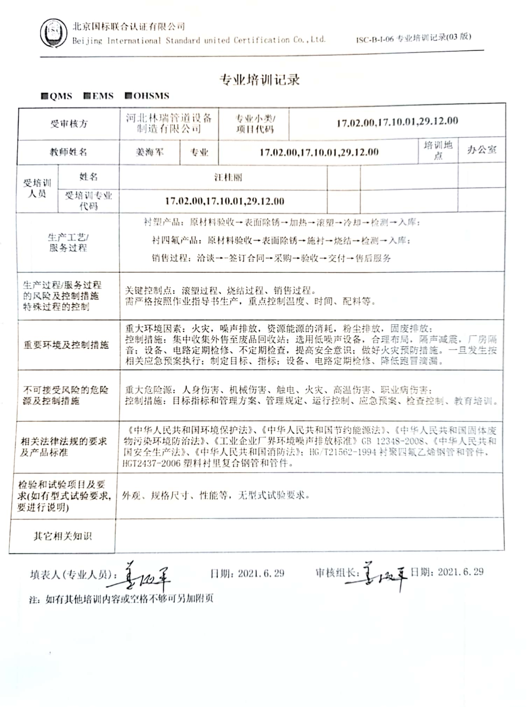
专业培训记录
■QMS ■EMS ■OHSMS
受审核方 |  | 河北林瑞管道设备制造有限公司 |  | 专业小类/  项目代码 | 17.02.00,17.10.01,29.12.00
教师姓名 |  | 姜海军 | 专业 | 17.02.00,17.10.01,29.12.00 |  |  |  | 培训地点 | 办公室
受培训人员 | 姓名 | 汪桂丽
受培训人员 | 受培训专业代码 | 17.02.00,17.10.01,29.12.00
生产工艺/  服务过程 |  | 衬塑产品：原材料验收→表面除锈→加热→滚塑→冷却→检测→入库；  衬四氟产品：原材料验收→表面除锈→施衬→烧结→检测→入库；  销售过程：洽谈→-签订合同→采购→验收→交付→售后服务
生产过程/服务过程  的风险及控制措施  特殊过程的控制 |  | 关键控制点：滚塑过程、烧结过程、销售过程。  需严格按照作业指导书生产，重点控制温度、时间、配料等。
重要环境及控制措施 |  | 重大环境因素：火灾，噪声排放，资源能源的消耗，粉尘排放，固废排放；  控制措施：集中收集外售至废品回收站；选用低噪声设备，合理布局，隔声减震，厂房隔音；设备、电路定期检修、不定期检查，提高安全意识；做好火灾预防措施。一旦发生按相关应急预案执行；制定目标、指标；设备、电路定期检修、降低跑冒滴漏。
不可接受风险的危险源及控制措施 |  | 重大危险源：人身伤害、机械伤害、触电、火灾、高温伤害、职业病伤害；  控制措施：目标指标和管理方案、管理规定、运行控制、应急预案、检查控制、教育培训。
相关法律法规的要求及产品标准 |  | 《中华人民共和国环境保护法》、《中华人民共和国节约能源法》、《中华人民共和国固体废物污染环境防治法》、《工业企业厂界环境噪声排放标准》GB 12348-2008、《中华人民共和国安全生产法》、《中华人民共和国消防法》；HG/T21562-1994衬聚四氟乙烯钢管和管件，HGT2437-2006塑料衬里复合钢管和管件。
检验和试验项目及要求(如有型式试验要求,要进行说明) |  | 外观、规格尺寸、性能等，无型式试验要求。
其它相关知识

填表人(专业人员)： 日期：2021.6.29 审核组长： 日期：2021.6.29

注：如有其他培训内容或空格不够可另加附页

